|  |  |  |  |
| --- | --- | --- | --- |
| **题号** | **一** | **总分** | **合分人** |
| **得分** |  |  |  |

班级 姓名

密封线内不要答题

**题目一 :（100分）**

**注意：**

**<1> 必须导入注释模板,并在方法和类上标明注释**

**<2> 工作空间统一使用编码为UTF-8**

**<3>必须使用给定的工作空间名，项目名，包名以及类名和表名**

**<4>考试过程中禁止复制粘贴代码**

**以上几项一旦发现没有按照要求做，考试作废，考试结果为0**

1. **案例效果图:**

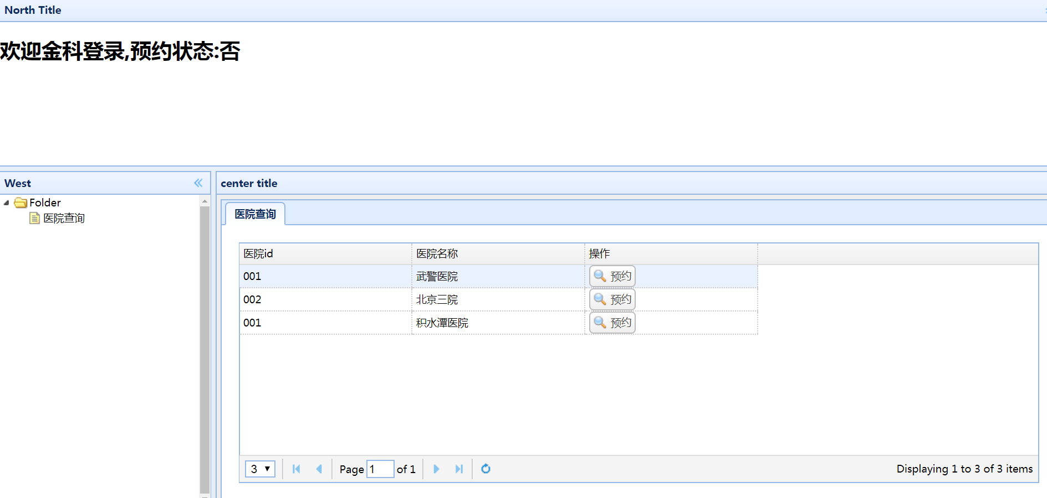医院信息列表页面： hospital_list.jsp

预约弹框展示当前医院的医生信息：

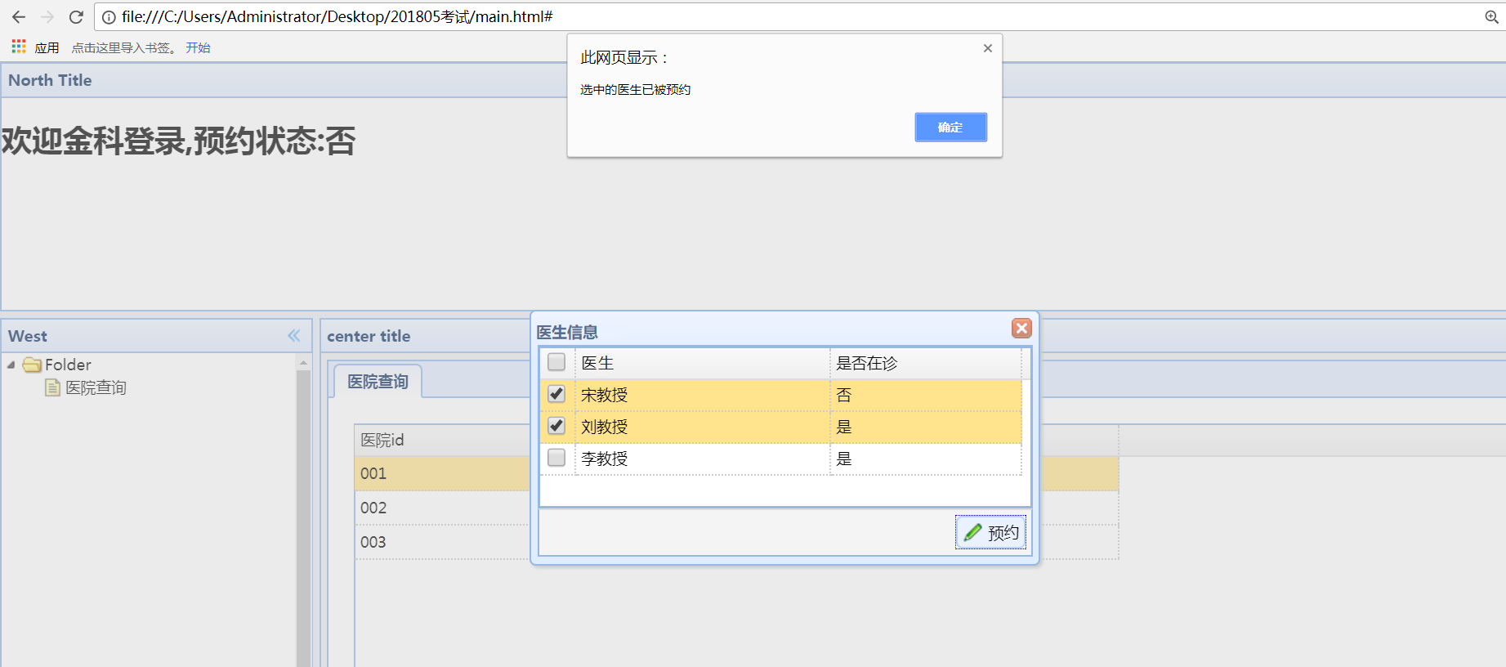

1. **数据库表设计**
   1. 数据库 mysql

表名 t_users（用户表）

|  |  |  |
| --- | --- | --- |
| **字段** | **类型** | **注释** |
| t_id | int(10) | 主键 |
| t_user_name | Varchar(100) | 用户名称 |
| t_user_y | int(1) | 预约状态  1 是  0 否 默认值 |

表名 t_hospital（医院表）

|  |  |  |
| --- | --- | --- |
| **字段** | **类型** | **注释** |
| t_hospital_id | int(10) | 主键 |
| t_hospital_name | Varchar(100) | 医院名称 |

表名 t_doctor (医生表)

|  |  |  |
| --- | --- | --- |
| **字段** | **类型** | **注释** |
| t_doctor_id | int(10) | 主键 |
| t_doctor_name | Varchar(100) | 医生名称 |
| t_doctor_y | int(1) | 预约状态  1 是  0 否 |
| t_hospital_id | int(10) | 医院id |

表名 t_tree(树表)

|  |  |  |
| --- | --- | --- |
| **字段** | **类型** | **注释** |
| id | int(10) | 主键 |
| text | Varchar(100) | 节点名称 |
| pid | int(10) | 节点父级id |
| url | Varchar(100) | 节点地址 |

1. **案例完成思路要求：**
2. 利用springMVC+spring+mybatis+ajax+easyui框架完成医院信息展示和医生预约功能。
3. 新建工作空间：Workspace姓名hospital,如：WorkspaceXxhospital
4. 创建web项目名：姓名-hospital 如：xx-hospital；
5. 包目录：com.jk.姓名首字母（如com.jk.xx）
6. 建表时注意：
7. 用户表有只有一条数据,用户名：金科,预约状态默认：0;展示布局时立即查询出来展示在头部面板内;

b、左侧的树是动态树,需要从数据库查询;

c、点击医院查询,在中心面板展示数据,需要easyui分页;

d、点击预约,根据当前医院id查询对应的医生,弹框展示,注意图内数据;

如果预约的医生有状态为 是,则不可以再被预约,提醒,该医生已被预约

否则 可以预约

e、点击预约，将用户预约状态改为 是

1. **教师评分标准（80分）**
   * 1. 左侧树正确展示(10分)，头部正确展示用户信息(5分)
     2. 列表展示医院信息(10分) ，分页(5分)
     3. 弹框展示正确的医生信息(主要验证是否属于当前医院)(15分)
     4. 批量预约医生(10分)，当前选中的医生是否已经被预约(15分)
     5. 点击预约,改变预约状态(点击预约,即时更新)(10分)
2. **ORACLE题（20分）**
   * + 1. 表一：t_goods 商品表： 字段：
          1. id 主键
          2. name 商品名称
          3. color 颜色
          4. price 价格
          5. type_id 类型

表二：t_types 类型表 字段:

* + - * 1. id 主键
        2. tname 类型名称

1.查询商品类型为手机并且商品价格大于50小于90的商品数量（5分）

2.查看不同的颜色并且类型为电脑的数量(5分)

3.查询商品名称中含有华为并且类型为手机的按照价格倒序排序取前三条（10分）